МБДОУ Детский сад «Синяя птица»

Консультация тьютора
Камаловой Н.С.

«Игры с песком как средство развития мелкой моторики»

г. Салехард

Игры с песком как средство развития мелкой моторики
Актуальность проблемы развития мелкой моторики у детей с ограниченными возможностями здоровья очевидна на сегодняшний день. Развитие мелкой моторики рук является одним из показателей готовности детей к поступлению в школу. Все большую популярность при работе с детьми с ОВЗ приобретают игры с песком, как одной из форм естественной деятельности ребенка. Они способствуют развитию тактильнокинетической чувствительности, мелкой моторики рук, позволяют успешно развивать психические и познавательные процессы, положительно влияют на развитие творческих способностей, на формирование трудовых навыков.
«Пескография» - это необычное и интересное занятие возможность не только отобразить свой внутренний мир и лучше познать мир окружающий, но и развивать мелкую моторику у детей с ОВЗ. Это и оздоровительная процедура, и средство развития творческих способностей детей. Песок – необыкновенно приятный материал. Создание песочных композиций не требует каких – либо умений. Прикасаясь к песку, можно почувствовать его сыпучесть, его движение и тепло. Соприкосновение с природной материей снимает стресс, напряжение и страх.
Для детей игра с песком - естественная и доступная форма деятельности, взаимодействия, преобразования окружающего мира. Это то, что интересно, любит заниматься ребенок, и чего не боится. Развивается тактильная чувствительность как основа «ручного интеллекта», предметно – игровая деятельность. Песок – прекрасный посредник между взрослым и ребенком для установления контакта.
Педагогические аспекты использования песка трудно оценить, это хороший сенсорный материал, предметно – развивающая среда. Дает возможность развития индивидуальности, мелкой моторики и повышение тактильной чувствительности, воображения, творческого мышления, коррекции нарушения внимания и поведения, снятия стресса и гармонизации внутреннего состояния. При этом создаются благоприятные условия для проявления у детей концентрации внимания, увлеченности, а также релаксации.
При познавательно – исследовательской деятельности ребенок рисует на песке геометрические фигуры, цифры, исследует свойства песка. Проявляется исследовательский интерес и познавательная активность. Игровые упражнения: скользить ладонями по песку, создать отпечаток ладоней, кулачков, ребрами ладоней различные узоры на поверхности песка, «пройтись» пальчиком по песку и многие другие. Дети могут играть в небольших группах, то способствует эмоциональной и социальной адаптации детей. В играх можно использовать игрушки, другие материалы. Играя в песке, дети становятся увереннее, любознательнее. Учатся рисовать «картины», различные, координации движений. Моторные навыки приобретаются и закрепляются при повторении упражнений.
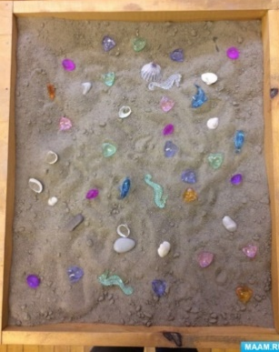
В итоге игры с песком улучшают общее эмоциональное состояние ребенка, развивают мелкую моторику, формируют коммуникативные навыки сотрудничества в общении со сверстниками. Рисование песком является одним из важнейших средств познания мира и развития эстетического восприятия, так как тесно связано с самостоятельной и творческой деятельностью.

